**ПАМЯТКА О НАЛИЧИИ ПРАВА**

**ВНЕОЧЕРЕДНОГО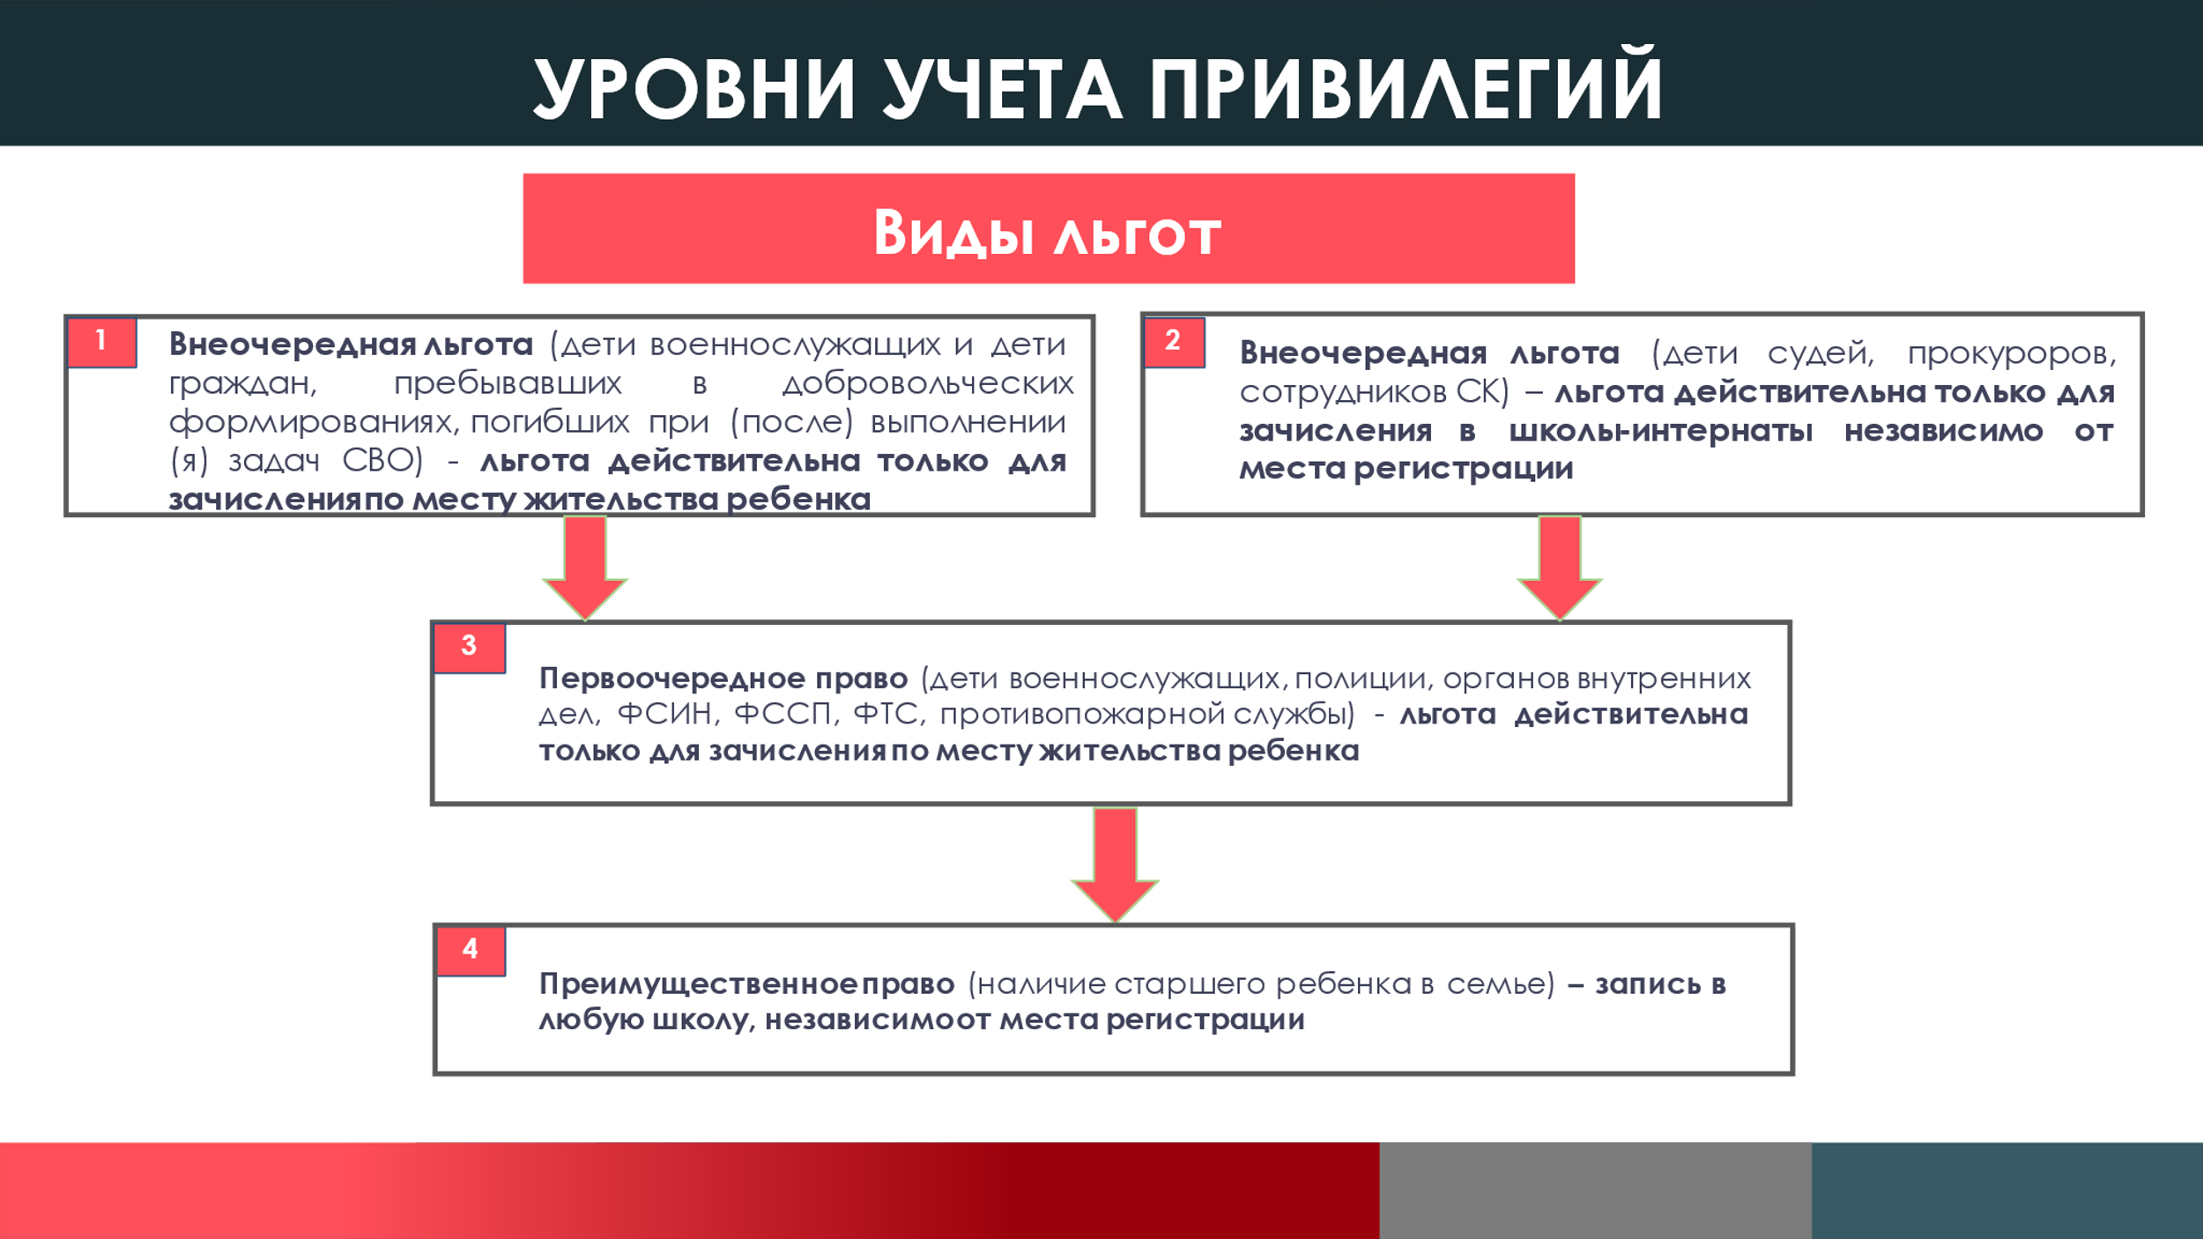, ПЕРВООЧЕРЕДНОГО И ПРЕИМУЩЕСТВЕННОГО ПРИЕМА**